Откуда берется плоскостопие?

Стопа устроена очень сложно. В этой маленькой части нашего тела 23 кости, множество связок, мелких мышц, сложнейшая нервная и сосудистая сеть. И все это для того, чтобы обеспечить во время ходьбы амортизацию и правильное распределение нагрузки по всему осевому скелету.
Для нормального формирования стопы необходима достаточная нагрузка на своды. Поэтому дети так любят ходить босиком, особенно по земле. А стопа современных людей, живущих на ровном бетонном полу, в окружении асфальтированных улиц, не выполняет своей функции.

Плоскостопие обычно бывает при слабых мышцах и связках стопы. Такому ребенку просто необходимо укреплять стопу. Для этого есть специальные упражнения и средства.

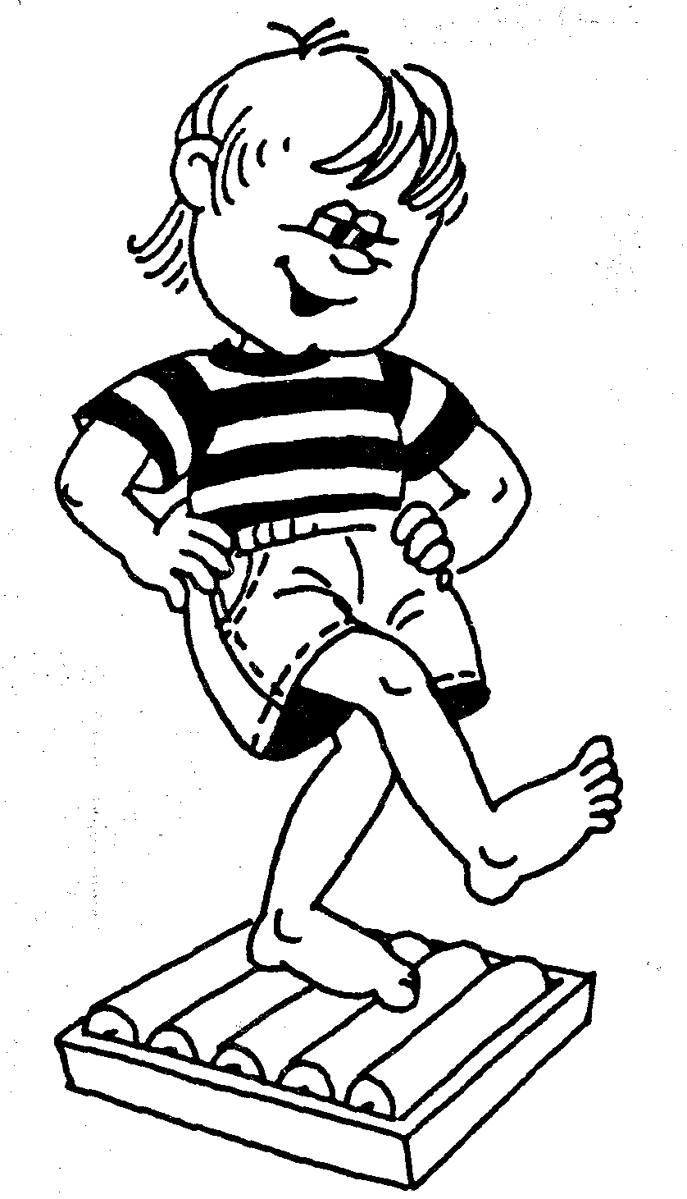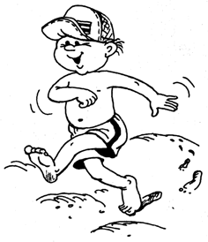

катание валика ходьба по песку

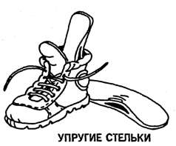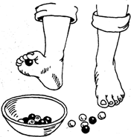

Какую обувь покупать детям?

- Покупая ботинки, следует мерить их стоя, так как при нагрузке размер стопы увеличивается в длину и в ширину на 0,5-1 см. Стопа должна не только входить в обувь, но также иметь в ней соответствующую свободу и пространство.
- Не рекомендуется покупать подержанную обувь.
- Обувь должна соответствовать времени года и образу жизни ребенка, его возрасту и индивидуальной форме стопы.
- Обувь не должна изменять естественной установки пальцев (мизинца и большого), занимаемой ими при нагрузке, босой стопы.
- Ботинок должен иметь закрытый и твердый задник. В области возвышения пальцев подошва должна быть эластичной.
- Желательно, чтобы детская обувь была крепкой, водоупорной, из гибкого и эластичного материала.

Ориентировочные сроки проверок,
не пора ли сменить обувь?

До 4 лет | Каждые 3-4 недели
До 10 лет | Каждые 8-12 недель
12 – 15 лет | Каждые 16-20 недель
Старше 15 лет | Каждые полгода

КОМПЛЕКСЫ УПРАЖНЕНИЙ ДЛЯ ПРОФИЛАКТИКИ И КОРРЕКЦИИ ПЛОСКОСТОПИЯ

КОМПЛЕКС 1 (для детей 5-7 лет)

1. И. п. - лежа на спине, ноги врозь. Скользить стопой правой ноги по голени левой. Подошвенной поверхностью стопы обхватить голень, пальцы согнуть.

2 . И. п. - лежа на животе, руки в пол, ноги вместе. Носки оттянуты и повернуты внутрь. Перейти в упор, лежа, с опорой на передний отдел стопы и кисти рук.

3. «Балерина».
И. п. - сидя на стульчике, ноги поставить на пальчики (пуанты). На пуантах, словно балерина, шагать вперед, пока ноги не встанут полностью на всю ступню. Вернуться и в и. п. затем шажками прошагать, «рисуя различные фигуры» - солнышко, елочку, домик

4. «Веселые прыжки».
И. п. - сидя, ноги плотно прижаты друг к другу. Подняв ноги, перенести их через лежащий на полу брусок высотой 15 - 20 см, положить на пол. Поднять ноги над полом, перенести их в и. п.

5. «Носильщик».
Подняв кубик (мячик, мешочек) двумя ногами, перенеси его вправо, положить на пол. Вернуть кубик в и.п.

6. «Шалаш».
И. п. - стоя, пятки вместе, носки врозь. Подняться на носочки и пяточками, прочертив в воздухе круг, встать, изобразив ногами «шалаш». Возвратиться в и.п.

7. «Прогулка по лианам».
Детям предлагается представить, что вместо реек на гимнастической стенке
находятся лианы, по которым перебираются обезьянки. Вместо обезьянок гуляют по лианам дети, наступая на рейки серединой стопы.

8.И. п. - сидя на полу. Стопами захватить маленький мячик и им в воздухе нарисовать воображаемый рисунок (кружок, треугольник, прямоугольник).

КОМПЛЕКС 2 (для детей 3-4 лет).

Виды ходьбы:

1. «Лисички»- мягкая крадущаяся ходьба на носочках.

2. «Кабанчики» - тяжелая ходьба на пятках.

3. «Мишки»- неуклюжая ходьба на внешней стороне ступни, с поджатыми внутрь пальцами - по ребристой наклонной доске (мишки лезут на дерево), по коврику с пуговицами (на пляже с камешками), с рейками (по упавшим веточкам).

4«Обезьянки» - мягкая, с подпрыгиванием, ходьба, лазание по шведской стенке (обезьянки лезут на пальму), ходьба босом по канату (переход через речку по узенькому мосту).

Упражнения

1.«Курочка собирает червячков и бросает их цыплятам»
сидя на скамеечке, пальчиками ног поднять палочку, лежащую на полу, и отбросить ее как можно дальше.

2. «Мишка на роликовых коньках»
Катать бусинки ногой с сильным нажимом и прокатывать их от носка к пятке.

3.«Обезьянки берут орешки»
Захват малого мяча ступнями ног.

4. «Обезьянки читают газету»
Пальчиками ног рвать газету на части.

5. «Обезьянки-художники»
Толстым карандашом или фломастером, зажатым между пальцами ног, нарисовать на листе бумаги какой -нибудь рисунок.

6. «Обезьянки-музыканты»
Поднять пальцами ног погремушку и погреметь.
Зажать пальцами ног веревочку, на которой висит колокольчик, и позвонить.

